新 书 推 荐
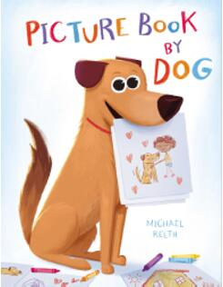
中文书名：《一本狗狗创作的图画书》
英文书名：PICTURE BOOK BY DOG
作 者：Michael Relth
出 版 社：Little, Brown
代理公司：ANA/Yao Zhang
页 数：40页
出版时间：2020年9月
代理地区：中国大陆、台湾
审读资料：电子稿
类 型：儿童绘本

内容简介：
欢迎大家观看我们的绘本视频（pw: ana123）
https://v.youku.com/v_show/id_XNDY5NTg4NjE0NA==.html

一只忠诚的小狗在这本书中为我们分享了一个简单，甜蜜，又有趣的故事，他在这里找到了永远的家人。

“我是一只小狗，在遇见你之前，我正自己一个人在街上游荡……”

小狗得到了温馨的照顾，却仍然会时不时感到孤单和忧伤，却不理解悲伤从何而来。直到遇见了小男孩。这本书凭借温柔的笔触与活泼的插画，从狗狗的视角表达了善意、人与动物之间的关怀与友谊是多么的重要。

作者简介：

迈克尔•雷思（Dorien Brouwers）是一位住在加州洛杉矶的艺术家。在过去的10年里，他一直担任自由动画师/设计师/插画师。

内文插图：
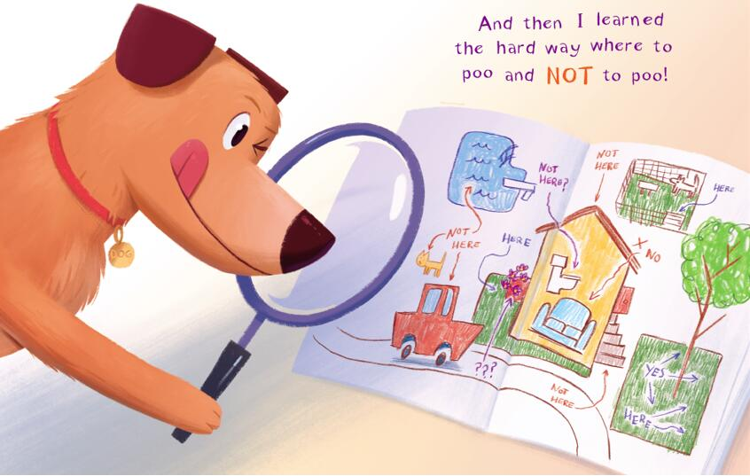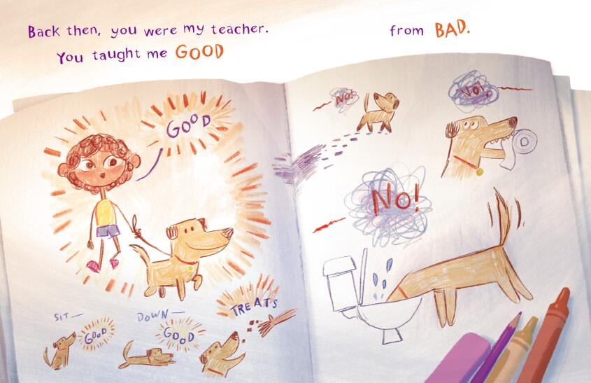

谢谢您的阅读！
请将回馈信息发送至：张瑶（Yao Zhang)
安德鲁﹒纳伯格联合国际有限公司北京代表处
北京市海淀区中关村大街甲59号中国人民大学文化大厦1705室, 邮编：100872
电话：010-82449325
传真：010-82504200
Email: Yao@nurnberg.com.cn
网址：www.nurnberg.com.cn
微博：http://weibo.com/nurnberg
豆瓣小站：http://site.douban.com/110577/
微信订阅号：ANABJ2002

